ĐẠI HỌC SÀI GÒN
KHOA CÔNG NGHỆ THÔNG TIN



BT02: Phân tích khám phá và tiền xử lý dữ liệu

Lớp: DCT123C4
Sinh viên thực hiện: Nguyễn Lê Tấn Phúc
MSSV: 3123411230

Thành phố Hồ Chí Minh, 2026

CÂU 1

Bảng dữ liệu gốc
ID | Tuổi | Lương | Điểm | Giới tính | Mua hàng
1 | 25 | 8000 | 7.5 | Nam | Yes
2 | 30 | ? | 8 | Nữ | No
3 | 22 | 5000 | 6.5 | Nam | Yes
4 | 40 | 15000 | 9 | Nữ | Yes
5 | 35 | -2000 | 7 | Nam | No
6 | ? | 7000 | 6 | Nữ | Yes
7 | 29 | 8500 | 8.5 | Nam | Yes
8 | 50 | 30000 | 9.5 | Nữ | Yes
9 | 27 | 8200 | ? | Nam | No
10 | 31 | 7800 | 7.8 | Nữ | Yes

Câu hỏi 1 — Data Overview
Số lượng mẫu (dòng dữ liệu): 10 mẫu (ID 1–10).
Số thuộc tính: 5 thuộc tính mô tả (Tuổi, Lương, Điểm, Giới tính, Mua hàng); cột ID chỉ là mã định danh, không dùng để phân tích/mô hình hoá.
Kiểu dữ liệu từng thuộc tính:
Thuộc tính | Kiểu dữ liệu | Ghi chú
ID | Định danh (nominal) | Không dùng phân tích
Tuổi | Numerical – rời rạc, thang tỷ lệ (ratio) | Có 1 giá trị thiếu
Lương | Numerical – liên tục, thang tỷ lệ (ratio) | Có 1 giá trị thiếu, 1 giá trị âm bất thường
Điểm | Numerical – liên tục, thang tỷ lệ (ratio) | Có 1 giá trị thiếu
Giới tính | Categorical – nominal (2 nhãn) | Không thiếu
Mua hàng | Categorical – nominal nhị phân (Yes/No) | Không thiếu, là biến mục tiêu (label)

Câu hỏi 2 — Descriptive Statistics
Tính trên các giá trị hợp lệ (bỏ qua giá trị thiếu "?"); mỗi thuộc tính còn 9 quan sát.
Thuộc tính | Mean | Median | Mode
Tuổi | 32.11 | 30 | Không có (mọi giá trị đều khác nhau)
Lương | 9722.22 | 8000 | Không có (mọi giá trị đều khác nhau)
Điểm | 7.76 | 7.8 | Không có (mọi giá trị đều khác nhau)
Lưu ý: giá trị Lương = –2000 (ID 5) là bất thường (âm) nên kéo Mean lệch xuống đáng kể so với Median → Median là chỉ số đại diện tin cậy hơn Mean cho Lương.
Cách tính Mean, Median, Mode:
- Mean = tổng các giá trị ÷ số lượng giá trị. Ví dụ Lương: (8000+5000+15000-2000+7000+8500+30000+8200+7800)/9 = 9722.22
- Median = sắp xếp tăng dần, lấy giá trị chính giữa (9 giá trị → vị trí thứ 5). Lương sắp xếp: -2000,5000,7000,7800,8000,8200,8500,15000,30000 → Median = 8000
- Mode = giá trị xuất hiện nhiều lần nhất. Vì cả 9 giá trị Lương đều khác nhau → không có mode.

Câu hỏi 3 — Distribution Analysis
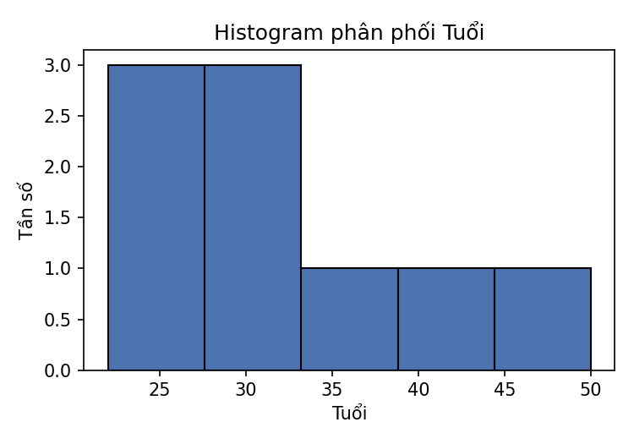
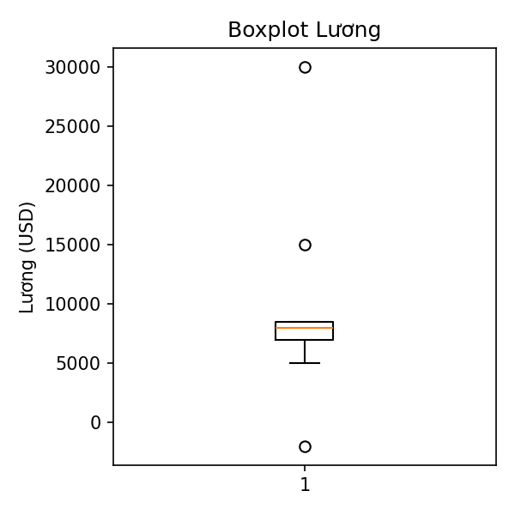
Nhận xét phân phối:
- Tuổi: Mean (32.11) > Median (30) → phân phối lệch phải (right-skewed) nhẹ, do giá trị 50 kéo dài đuôi phải; phần lớn mẫu tập trung 22–35 tuổi.
- Lương: khoảng biến thiên rất lớn (từ –2000 đến 30000), Mean (9722) > Median (8000) → lệch phải mạnh, phân phối không đối xứng.
- Outlier / dữ liệu bất thường: Lương = –2000 (ID 5) là giá trị phi logic (lương âm); Lương = 30000 (ID 8) và 15000 (ID 4) là các giá trị cao bất thường so với phần còn lại (xem Câu 8 – IQR).

Câu hỏi 4 — Relationship Analysis (Tuổi vs Lương)
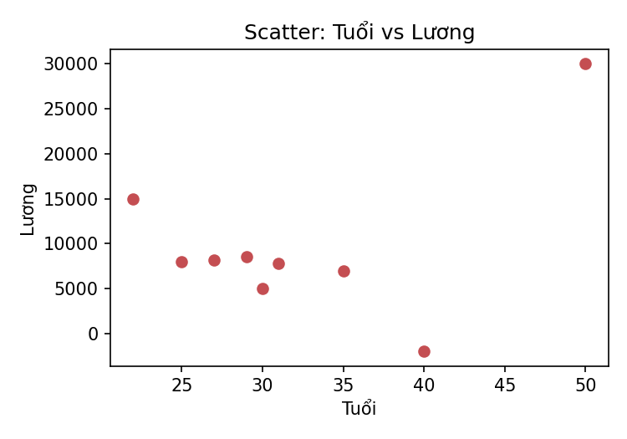
- Xu hướng chung: tương quan dương nhẹ — Tuổi tăng thì Lương có xu hướng tăng (ví dụ ID 3: 22 tuổi/5000; ID 8: 50 tuổi/30000), nhưng mối quan hệ không thật rõ ràng/tuyến tính chặt vì bị nhiễu bởi các điểm bất thường.
- Outlier phát hiện trên biểu đồ: điểm (35, –2000) nằm hẳn dưới xu hướng chung (ID 5), và điểm (50, 30000) nằm cao vượt trội (ID 8).
- Đề xuất tiền xử lý trước khi modeling: (1) xử lý giá trị âm ở Lương (coi là lỗi/missing rồi impute); (2) xử lý outlier 30000 (giữ lại nếu hợp lệ nhưng cần chuẩn hoá, hoặc winsorize/loại nếu là lỗi nhập liệu); (3) chuẩn hoá (Z-score/Min-Max) Lương và Tuổi trước khi đưa vào mô hình do khác đơn vị, khác biên độ.

Câu hỏi 5 — EDA: Missing Data
Thuộc tính | Vị trí thiếu (ID) | Số lượng thiếu | Tỷ lệ thiếu
Tuổi | ID 6 | 1 | 1/10 = 10%
Lương | ID 2 | 1 | 1/10 = 10%
Điểm | ID 9 | 1 | 1/10 = 10%
Tổng cộng có 3/10 dòng (30%) chứa ít nhất một giá trị thiếu.
Nhận xét mức độ ảnh hưởng:
Tỷ lệ thiếu trên từng thuộc tính khá thấp (10%) và thiếu ngẫu nhiên trên các thuộc tính khác nhau, nên ảnh hưởng không nghiêm trọng; tuy nhiên vì tập dữ liệu chỉ có 10 mẫu, việc loại bỏ trực tiếp các dòng thiếu sẽ làm mất tới 30% dữ liệu — vì vậy nên ưu tiên điền khuyết (imputation) thay vì xoá dòng.
Đề xuất phương pháp xử lý:
- Với Tuổi, Điểm: điền bằng Mean hoặc Median (numerical, phân phối không quá lệch).
- Với Lương: nên dùng Median (ít nhạy với outlier hơn Mean) hoặc mô hình dự đoán (regression imputation) dựa trên Tuổi/Điểm.

Câu hỏi 6 — Missing Data: Processing
Thuộc tính | Vị trí (ID) | Mean | Median | Chọn
Tuổi | ID 6 | 32.11 → 32 | 30 | Median (30) — an toàn hơn, tránh số lẻ vô nghĩa cho tuổi
Lương | ID 2 | 9722.22 | 8000 | Median (8000) — Mean bị kéo lệch bởi –2000 và 30000
Điểm | ID 9 | 7.76 | 7.8 | Cả hai gần nhau, có thể chọn Mean (7.76) hoặc Median (7.8)
So sánh: với Tuổi và Điểm, phân phối tương đối đều nên Mean và Median cho kết quả gần nhau. Với Lương, do tồn tại giá trị âm bất thường (–2000) và giá trị cực lớn (30000), Mean bị kéo lệch mạnh (9722) trong khi Median (8000) phản ánh xu hướng trung tâm thực tế tốt hơn → nên chọn Median để điền khuyết cho Lương.

Câu hỏi 7 — Data Quality
- Lương = –2000 (ID 5): giá trị âm, sai miền giá trị vì lương không thể nhỏ hơn 0 → đây là lỗi dữ liệu (data error). Cách xử lý: coi như giá trị thiếu (missing) rồi áp dụng imputation (Median), hoặc liên hệ nguồn dữ liệu gốc để xác minh/sửa lại giá trị đúng.
- Lương = 30000 (ID 8): tuy không sai miền giá trị nhưng chênh lệch rất lớn so với phần còn lại (gấp ~4 lần Median) → cần kiểm tra xem có phải lỗi nhập liệu (ví dụ nhầm đơn vị) hay là giá trị hợp lệ (nhân sự cấp cao); nếu hợp lệ thì giữ lại nhưng cần xử lý outlier khi chuẩn hoá.
- Điểm và Tuổi: tất cả giá trị đều nằm trong miền hợp lý (Điểm ∈ [0,10], Tuổi dương, hợp lý với người đi làm) → không phát hiện lỗi miền giá trị.

Câu hỏi 8 — Outlier Detection (cột Lương)
Dữ liệu Lương hợp lệ (đã bỏ giá trị thiếu), sắp xếp tăng dần: –2000, 5000, 7000, 7800, 8000, 8200, 8500, 15000, 30000 (n = 9).
Phương pháp IQR:
- Q1 = 7000, Q3 = 8500 → IQR = Q3 – Q1 = 1500
- Biên dưới = Q1 – 1.5×IQR = 7000 – 2250 = 4750
- Biên trên = Q3 + 1.5×IQR = 8500 + 2250 = 10750
- → Outlier theo IQR: –2000 (< 4750), 15000 và 30000 (> 10750)
Phương pháp Z-score (Mean = 9722.22, Std ≈ 8277.38):
Lương | -2000 | 5000 | 7000 | 7800 | 8000 | 8200 | 8500 | 15000 | 30000
Z-score | -1.42 | -0.57 | -0.33 | -0.23 | -0.21 | -0.18 | -0.15 | 0.64 | 2.45
Với ngưỡng |Z| > 2: chỉ 30000 (Z ≈ 2.45) bị xem là outlier. Với ngưỡng |Z| > 1.5 thì thêm cả –2000 (Z ≈ –1.42, sát ngưỡng). → Kết luận: cả hai phương pháp đều xác định 30000 là outlier rõ ràng nhất; –2000 và 15000 là các giá trị bất thường/biên (borderline), IQR nhạy hơn Z-score với dữ liệu lệch.

Câu hỏi 9 — Normalization (Z-score cho Lương)
Công thức: z = (x – mean) / std, với mean = 9722.22, std ≈ 8277.38.
ID | 1 | 2 | 3 | 4 | 5 | 6 | 7 | 8 | 9 | 10
Lương gốc | 8000 | 8000* | 5000 | 15000 | -2000 | 7000 | 8500 | 30000 | 8200 | 7800
Z-score | -0.21 | -0.21* | -0.57 | 0.64 | -1.42 | -0.33 | -0.15 | 2.45 | -0.18 | -0.23
(*ID 2 dùng giá trị đã điền khuyết bằng Median = 8000 từ Câu 6.)
Nhận xét:
Sau chuẩn hoá Z-score, dữ liệu Lương có Mean ≈ 0 và Std = 1; hầu hết các giá trị (7/9) nằm trong khoảng [-1, 1], phản ánh mức lương phổ biến. ID 8 (30000) nổi bật với Z ≈ 2.45, tách biệt hẳn khỏi phần còn lại, khẳng định đây là outlier. ID 5 (–2000) có Z ≈ –1.42 cũng lệch xa khỏi trung tâm. Z-score giúp đưa Lương về cùng thang đo với các thuộc tính khác (ví dụ Điểm, Tuổi) để dùng trong các mô hình nhạy với biên độ (KNN, hồi quy, mạng nơ-ron...).

Câu hỏi 10 — Encoding
One-hot encoding cho Giới tính:
- Nam → (Giới_tính_Nam = 1, Giới_tính_Nữ = 0)
- Nữ → (Giới_tính_Nam = 0, Giới_tính_Nữ = 1)
Binary encoding cho Mua hàng: Yes → 1, No → 0
ID | Tuổi | Lương | Điểm | Giới_tính_Nam | Giới_tính_Nữ | Mua_hàng
1 | 25 | 8000 | 7.5 | 1 | 0 | 1
2 | 30 | 8000 | 8 | 0 | 1 | 0
3 | 22 | 5000 | 6.5 | 1 | 0 | 1
4 | 40 | 15000 | 9 | 0 | 1 | 1
5 | 35 | -2000 | 7 | 1 | 0 | 0
6 | 30 | 7000 | 6 | 0 | 1 | 1
7 | 29 | 8500 | 8.5 | 1 | 0 | 1
8 | 50 | 30000 | 9.5 | 0 | 1 | 1
9 | 27 | 8200 | 7.76 | 1 | 0 | 0
10 | 31 | 7800 | 7.8 | 0 | 1 | 1
(Bảng trên minh hoạ kết quả mã hoá; các ô giá trị thiếu đã được điền theo Median/Mean ở Câu 6 để bảng đầy đủ.)

Câu hỏi 11 — Feature Selection
Thuộc tính | Giữ / Loại | Giải thích
ID | Loại | Chỉ là mã định danh tuần tự, không mang thông tin dự đoán, không liên quan đến Mua hàng.
Tuổi | Giữ | Không thiếu nhiều, không có giá trị bất thường, có khả năng liên quan tới hành vi mua hàng.
Lương | Giữ (sau xử lý) | Liên quan tiềm năng tới Mua hàng, nhưng cần xử lý giá trị âm/outlier và điền khuyết trước khi dùng.
Điểm | Giữ | Ít lỗi, biến thiên hợp lý, có thể tương quan với khả năng mua hàng (ví dụ mức độ hài lòng/đánh giá).
Giới tính | Cân nhắc | Có thể giữ để kiểm tra tương quan với Mua hàng, nhưng cần kiểm định thống kê (ví dụ Chi-square) trước khi khẳng định mức độ liên quan.

Câu hỏi 12 — Data Reduction
Với tập dữ liệu này (chỉ 10 mẫu, 4–5 thuộc tính, không có nhiều thuộc tính số tương quan cao), phương pháp giảm chiều phù hợp nhất là loại bỏ thuộc tính không mang thông tin (feature elimination) — cụ thể là loại bỏ cột ID — thay vì áp dụng PCA.
PCA (Principal Component Analysis) chỉ thực sự cần thiết và hiệu quả khi: (1) số lượng thuộc tính numerical lớn (high-dimensional), (2) các thuộc tính có tương quan (correlation) cao với nhau gây dư thừa thông tin, và (3) kích thước mẫu đủ lớn để ước lượng phương sai/hiệp phương sai một cách tin cậy. Với dataset nhỏ (10 mẫu, chỉ 3 thuộc tính numerical: Tuổi, Lương, Điểm), áp dụng PCA sẽ không hiệu quả và có thể làm mất khả năng diễn giải mà không mang lại lợi ích giảm chiều đáng kể.

CÂU 2
Dữ liệu Tuổi (n = 27), đã sắp xếp tăng dần:
13, 15, 16, 16, 19, 20, 20, 21, 22, 22, 25, 25, 25, 25, 30, 33, 33, 35, 35, 35, 35, 36, 40, 45, 46, 52, 70

a) Trung bình, trung vị, mode
- Trung bình (Mean) = 809 / 27 ≈ 29.96
- Trung vị (Median): n = 27 (lẻ) → giá trị thứ (27+1)/2 = 14 trong dãy đã sắp xếp = 25
- Mode: 25 và 35 đều xuất hiện 4 lần → dữ liệu có 2 mode (bimodal): 25 và 35

b) Tứ phân vị Q1, Q3
Chia dãy 27 giá trị quanh trung vị (vị trí 14 = 25): nửa dưới gồm 13 giá trị đầu, nửa trên gồm 13 giá trị cuối (không tính giá trị trung vị).
- Nửa dưới: 13, 15, 16, 16, 19, 20, 20, 21, 22, 22, 25, 25, 25 → Q1 = giá trị giữa = 20
- Nửa trên: 30, 33, 33, 35, 35, 35, 35, 36, 40, 45, 46, 52, 70 → Q3 = giá trị giữa = 35
(Tính theo phương pháp nội suy tuyến tính — như Excel/NumPy — cho kết quả xấp xỉ: Q1 ≈ 20.5, Q3 = 35; hai cách cho kết quả gần như nhau.)
→ IQR = Q3 – Q1 = 35 – 20 = 15

c) Boxplot và nhận xét
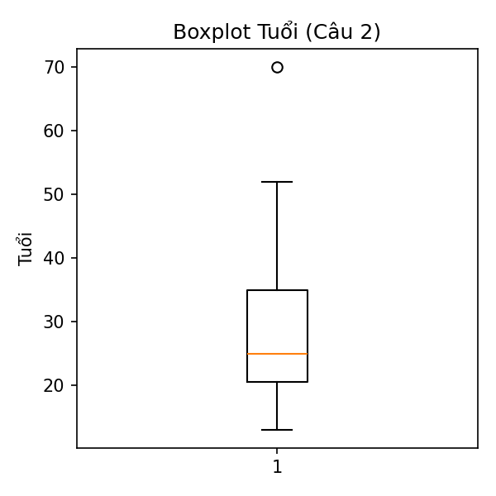
- Biên dưới = Q1 – 1.5×IQR = 20 – 22.5 = –2.5; Biên trên = Q3 + 1.5×IQR = 35 + 22.5 = 57.5
- → Giá trị 70 nằm ngoài biên trên (> 57.5) → là outlier.
- Nhận xét phân bố: Mean (29.96) > Median (25) và đuôi trên (từ Q3 đến max = 70) dài hơn nhiều so với đuôi dưới (từ min = 13 đến Q1) → phân phối lệch phải (right-skewed), phần lớn dữ liệu tập trung ở khoảng tuổi trẻ–trung niên (16–36), một số ít giá trị cao (45, 46, 52, 70) kéo dài đuôi phải.

d) Rời rạc hoá dữ liệu với k = 4
Phương pháp chia đều (Equal-width binning):
Độ rộng mỗi khoảng = (Max – Min) / k = (70 – 13) / 4 = 14.25
Khoảng | Biên khoảng | Giá trị thuộc khoảng | Số lượng
Bin 1 | [13, 27.25) | 13,15,16,16,19,20,20,21,22,22,25,25,25,25 | 14
Bin 2 | [27.25, 41.5) | 30,33,33,35,35,35,35,36,40 | 9
Bin 3 | [41.5, 55.75) | 45,46,52 | 3
Bin 4 | [55.75, 70] | 70 | 1
Phương pháp chia theo tần số (Equal-frequency binning):
27 mẫu chia thành 4 khoảng có số lượng gần bằng nhau (7,7,7,6):
Khoảng | Giá trị thuộc khoảng | Số lượng
Bin 1 | 13,15,16,16,19,20,20 | 7
Bin 2 | 21,22,22,25,25,25,25 | 7
Bin 3 | 30,33,33,35,35,35,35 | 7
Bin 4 | 36,40,45,46,52,70 | 6
Nhận xét: do dữ liệu lệch phải, chia đều (equal-width) tạo ra các khoảng có số lượng mẫu rất chênh lệch (Bin 1 chiếm hơn 50%), trong khi chia theo tần số (equal-frequency) cho các khoảng cân bằng số lượng mẫu hơn, phù hợp hơn khi cần các nhóm có kích thước tương đương để phân tích/mô hình hoá.

CÂU 3
Bảng giá trị:
 | A | B | C | D | E
V(.) | 1 | 2 | 3 | 4 | 5
W1(.) | 100 | 200 | 300 | 400 | 500
W2(.) | 10 | 11 | 12 | 13 | 14
W3(.) | 8 | 13 | 45 | 6 | 7
W4(.) | 1 | 4 | 9 | 16 | 25
W5(.) | -10 | -8 | -6 | -4 | -2
W6(.) | 3 | 6 | 9 | 12 | 15

Xác định thang đo cho từng đại lượng
Nguyên tắc: một phép biến đổi f áp dụng lên V(.) chỉ "bảo toàn" thang đo gốc nếu nó thuộc nhóm phép biến đổi hợp lệ (admissible transformation) của thang đo đó:
- Thang định danh (nominal): mọi song ánh (đổi nhãn tuỳ ý), không có khái niệm thứ tự.
- Thang thứ bậc (ordinal): mọi hàm đơn điệu tăng (bảo toàn thứ tự, không cần bảo toàn khoảng cách).
- Thang khoảng (interval): phép biến đổi tuyến tính y = aV + b (a > 0) — bảo toàn khoảng cách tương đối nhưng gốc 0 không có ý nghĩa tuyệt đối.
- Thang tỷ lệ (ratio): phép biến đổi y = aV (a > 0) — chỉ nhân với hằng số dương, giữ nguyên gốc 0 tuyệt đối, tỷ lệ giữa các giá trị có ý nghĩa.
Đại lượng | Công thức so với V | Thang đo | Giải thích
V(.) | — | Tỷ lệ (ratio) | Là đại lượng gốc, giả định có gốc 0 tuyệt đối và tỷ lệ có ý nghĩa.
W1(.) | W1 = 100 × V | Tỷ lệ (ratio) | Chỉ nhân với hằng số dương 100 → giữ nguyên gốc 0 và tỷ lệ → cùng thang với V.
W2(.) | W2 = V + 9 | Khoảng (interval) | Phép cộng làm dịch chuyển gốc 0 (V=0 không tương ứng W2=0) → chỉ còn bảo toàn khoảng cách, không còn ratio.
W3(.) | 8,13,45,6,7 | Định danh (nominal) | Thứ tự các giá trị (8,13,45,6,7) không đơn điệu theo thứ tự của V (1..5) → không bảo toàn thứ tự → chỉ còn là nhãn phân biệt.
W4(.) | W4 = V² | Thứ bậc (ordinal) | Hàm bình phương đơn điệu tăng trên V>0 nên bảo toàn thứ tự, nhưng khoảng cách giữa các giá trị không đều (1,3,5,7,9) → không phải interval/ratio.
W5(.) | W5 = 2V − 12 | Khoảng (interval) | Phép biến đổi tuyến tính (a=2,b=−12) bảo toàn khoảng cách tương đối, nhưng gốc 0 của V không map về 0 của W5 → mất tính ratio.
W6(.) | W6 = 3 × V | Tỷ lệ (ratio) | Chỉ nhân với hằng số dương 3 → giữ nguyên gốc 0 và tỷ lệ → cùng thang với V.

Kết luận
Các đại lượng có cùng thang đo (tỷ lệ – ratio) với V(.) là: W1(.) và W6(.), vì cả hai đều thu được từ V(.) chỉ bằng phép nhân với một hằng số dương (100 và 3 tương ứng), bảo toàn gốc 0 tuyệt đối và ý nghĩa tỷ lệ giữa các giá trị.

